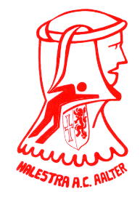

Gezocht : Kandidaten voor het H A R Team!!!

Wil jij deel uitmaken van ons
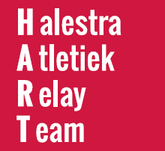

Dit kan indien je :
- graag aan aflossingen (Relays) doet (en wie doet dit nu niet graag?)
- er zich toe verbindt om deel te nemen aan tenminste 2 van de volgende Relay -events :
- zaterdag 21/03/2020 : eerste HART training van 10u tot 11.30u (Piste)
- zaterdag 11/04/2020 : Eerste Relay wedstrijd te Beernem (RCG )
- zaterdag 30/5/2020 : tweede HART training van 10u tot 11.30u ( Piste)
-zaterdag 13/06/2020 : Tweede Relay wedstrijd te Maldegem (ACME)
- zondag 23/08/2019 : PK Oost-Vlaanderen Aflossingen in AC Hamme) (vm)
Zin om deel uit te maken van hét HART aflossingsteam (BEN, PUP,MIN) van HALESTRA ?
Reageren op deze mail vóór 15/03/2020 is dé boodschap!!!

